**Глушень Ян Асипов (Hłuszeń Jan)**

20 июня 1792 г – крещение (НИАБ 136-13-894, лист 16, №36/1792-р (ориг), (РГИА 823-2-18, лист 244,№16/1792-р (коп)).

**НИАБ 136-13-894:** Лист 16. **Метрическая запись №36/1792-р (ориг).**

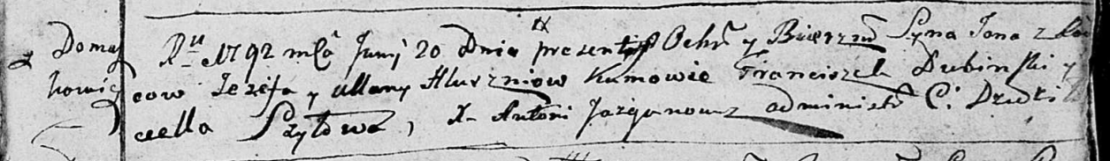

Дедиловичская Покровская церковь. 20 июня 1792 года. Метрическая запись о крещении.

Hłuszeń Jan – сын родителей с деревни Домашковичи.

Hłuszeń Jezef – отец.

Hłuszniowa Ullana – мать.

Dubinski Franciszek - кум.

Szyłowa ..ciella - кума.

Jazgunowicz Antoni – ксёндз.

**РГИА 823-2-18:** Лист 244об. **Метрическая запись №16/1792-р (коп).**

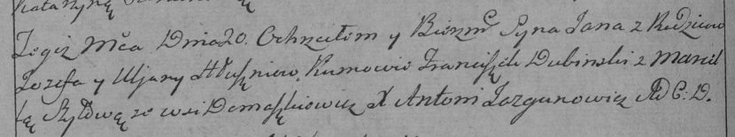

Дедиловичская Покровская церковь. 20 июня 1792 года. Метрическая запись о крещении.

Hłuszeń Jan – сын родителей с деревни Домашковичи.

Hłuszeń Jozef – отец.

Hłuszniowa Uljana – мать.

Dubinski Franciszek – кум.

Szyłowa Marcella – кума.

Jazgunowicz Antoni – ксёндз.